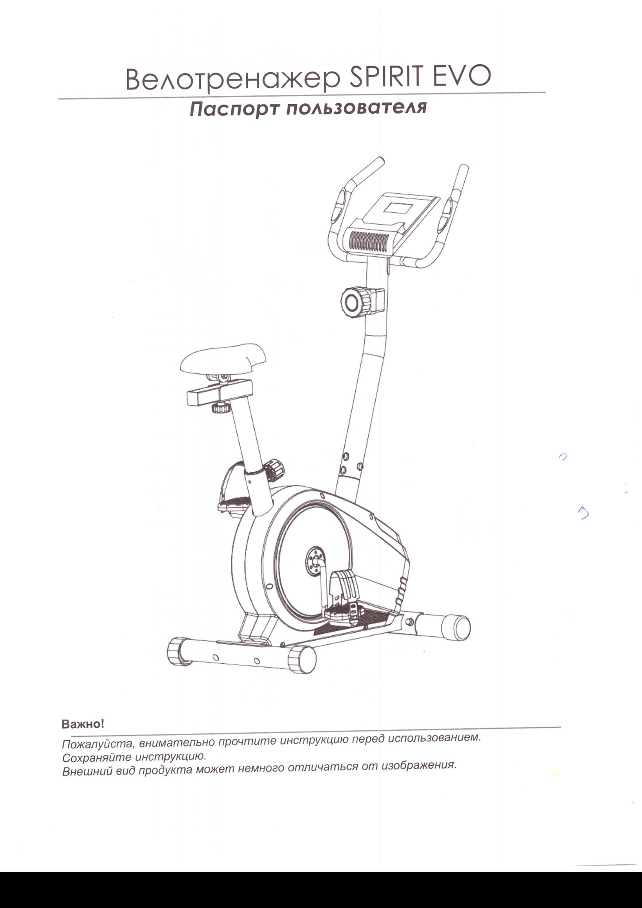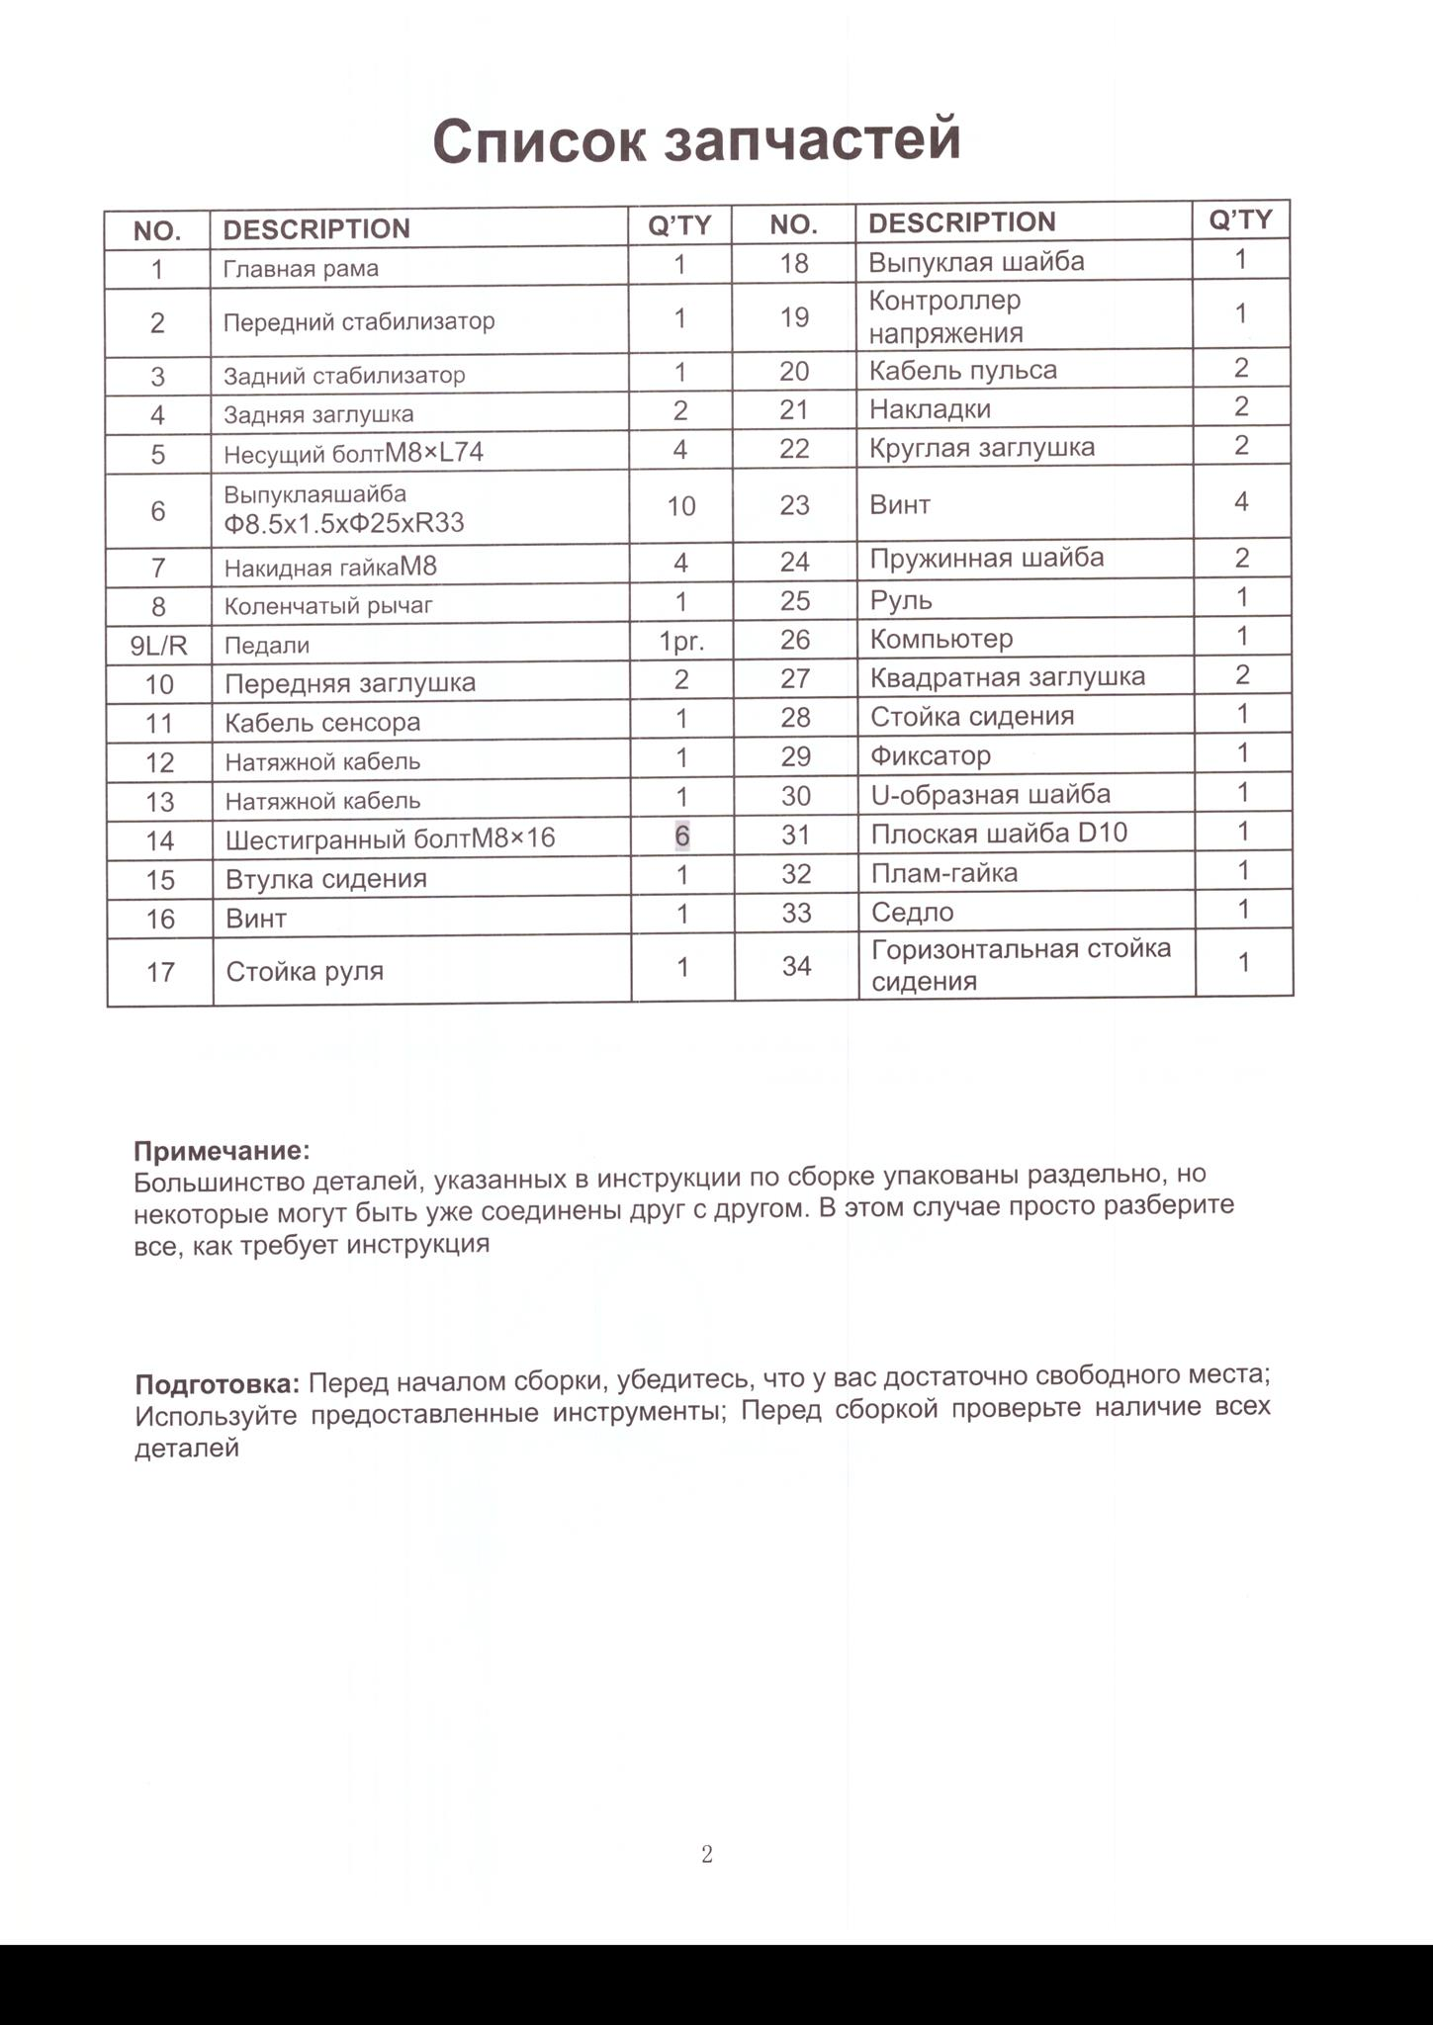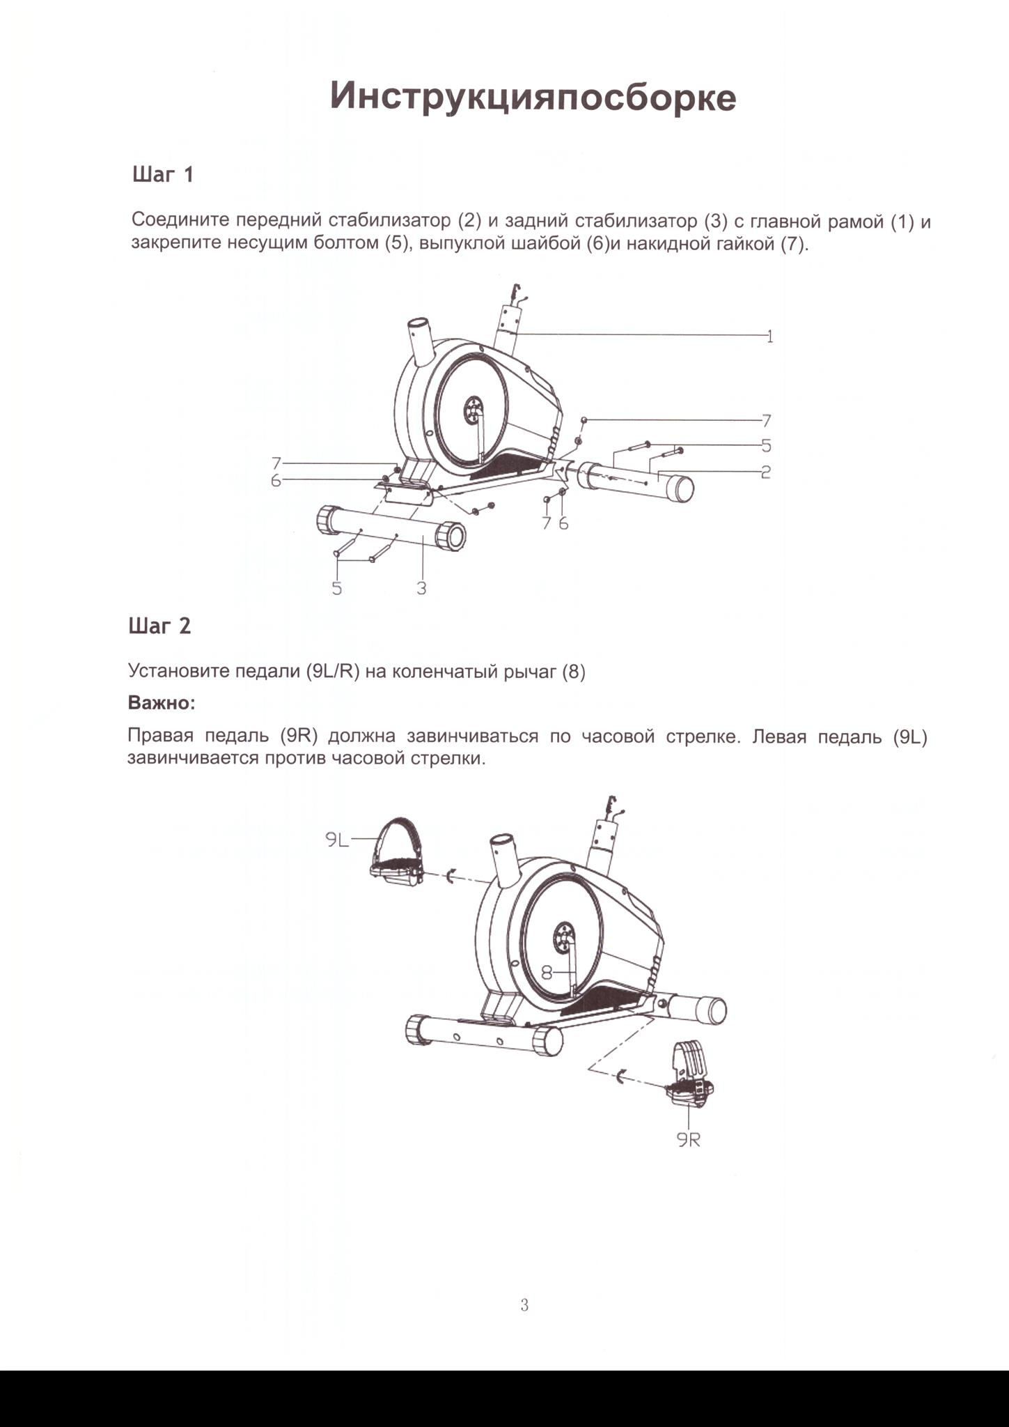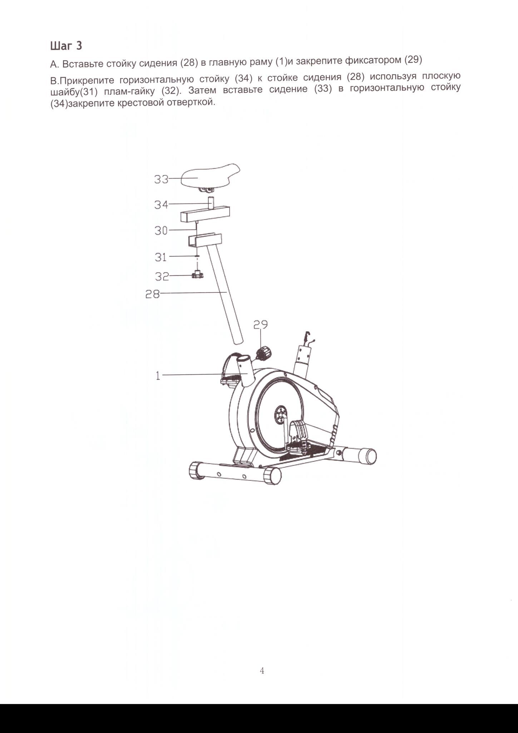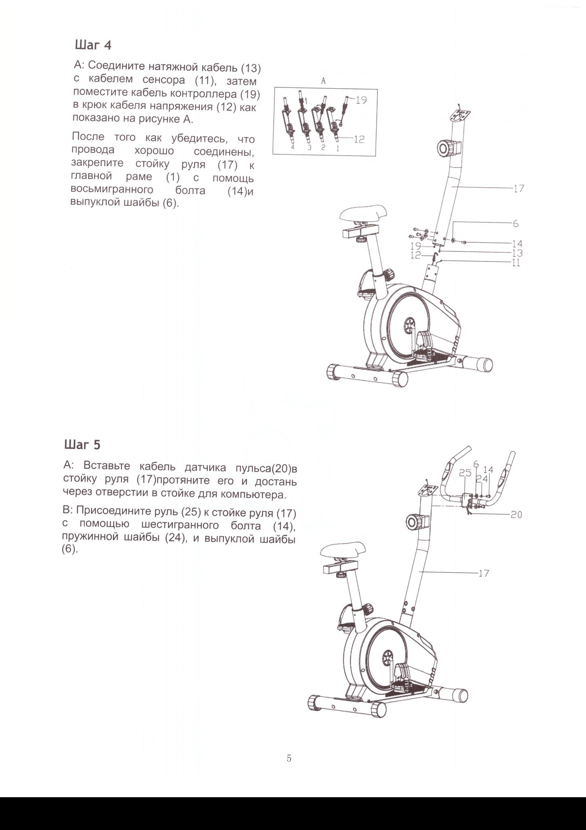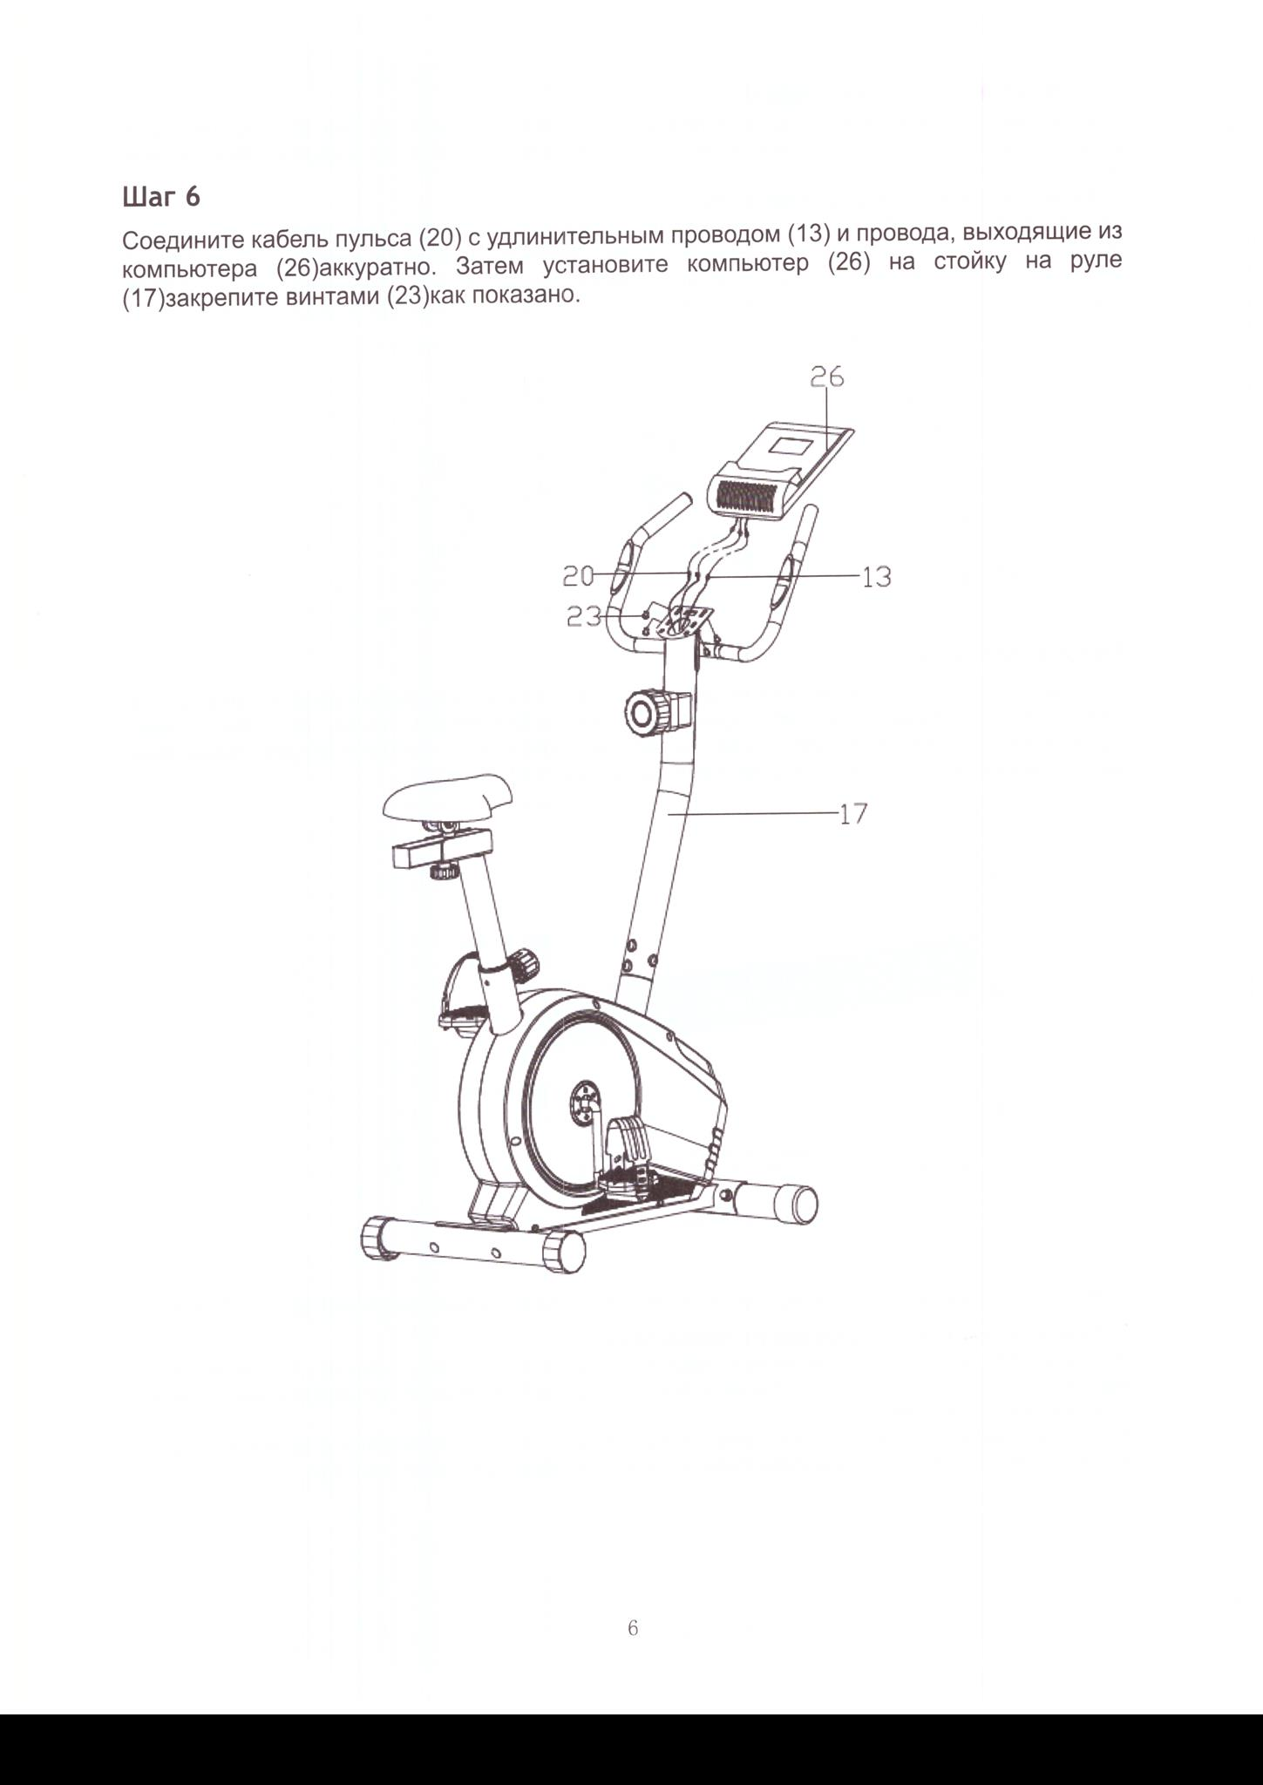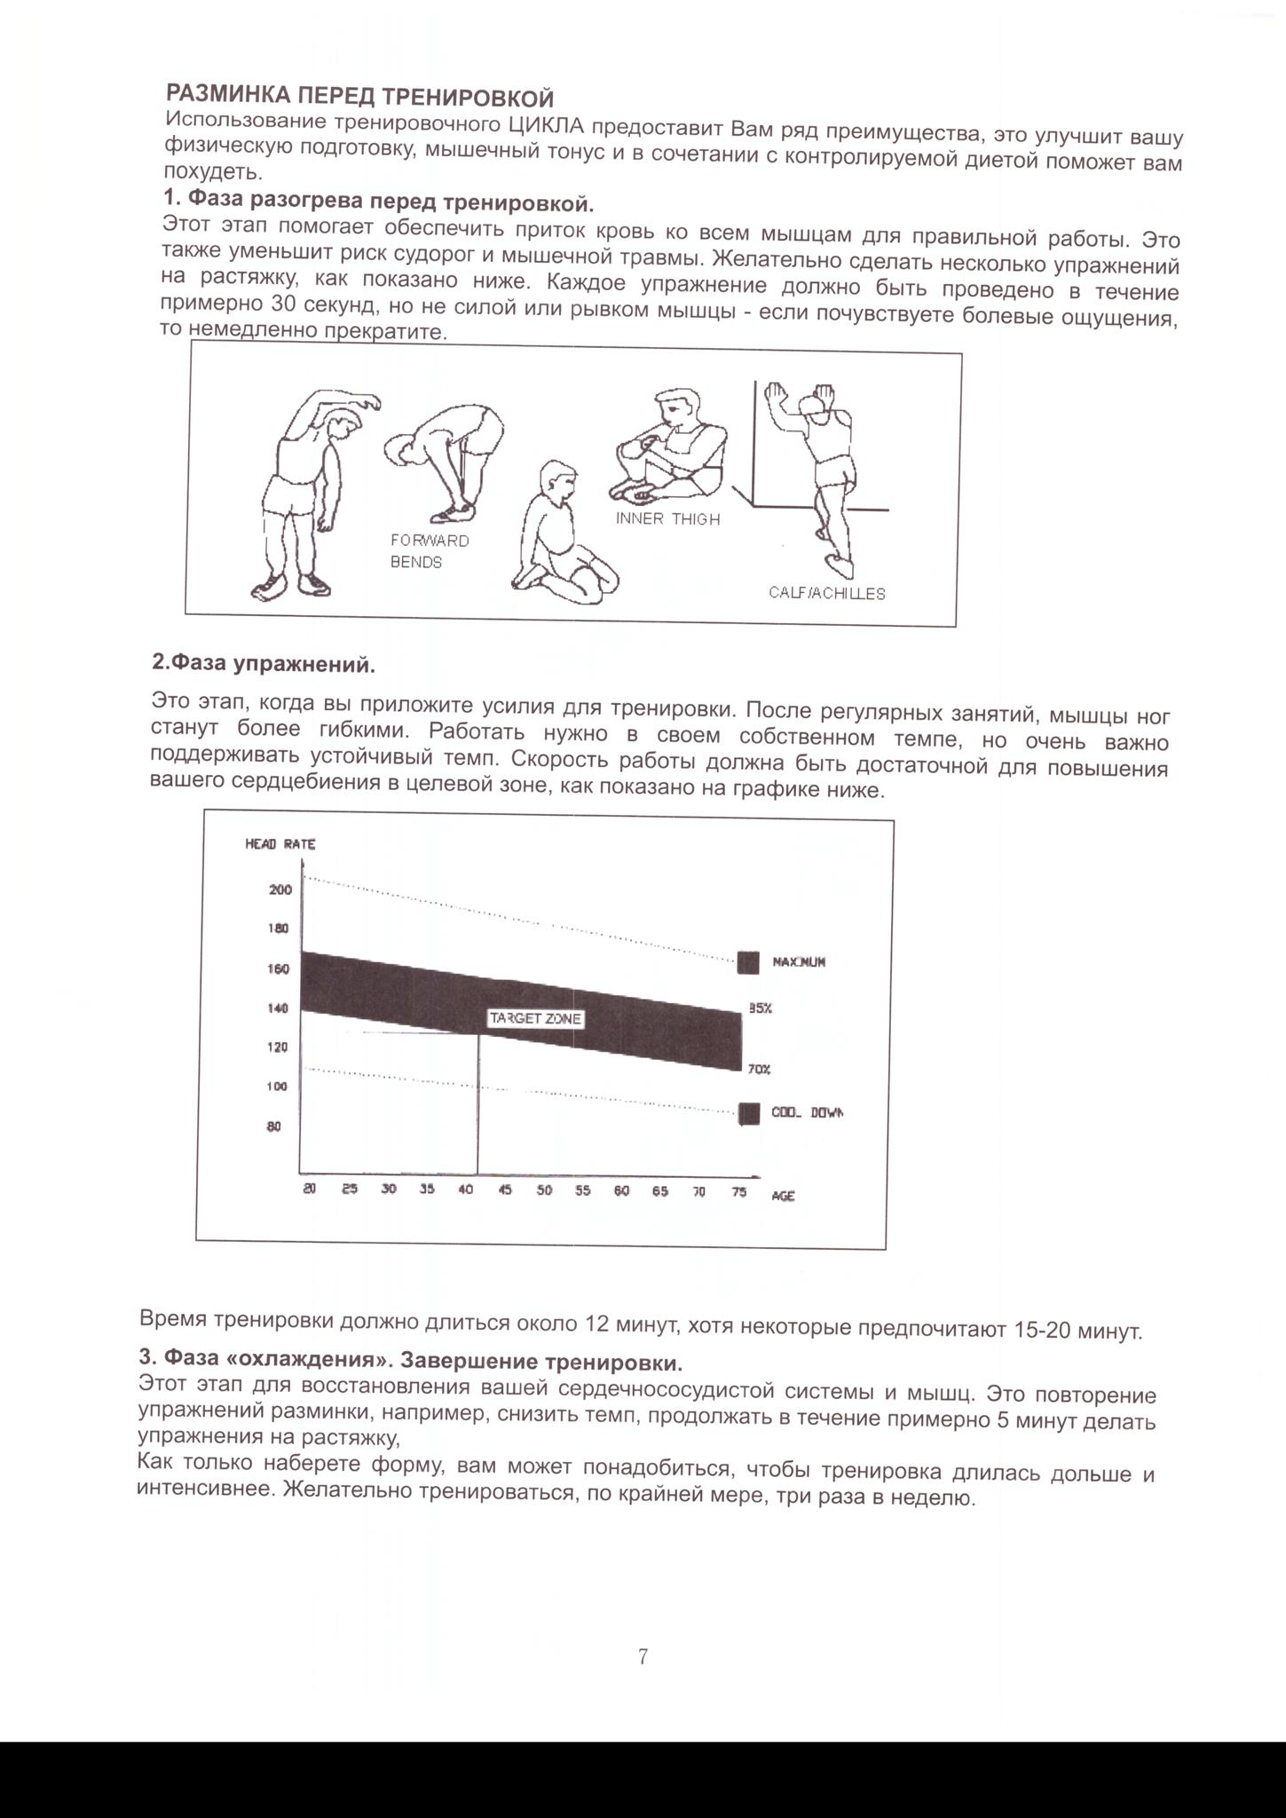

Консоль EVO FITNESS SPIRIT
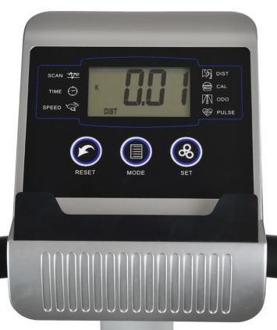

Консоль тренажера состоит из трех кнопок:
- RESET ( кнопка сброса )
- MODE (кнопка выбора)
- SET (кнопка настройки)

Режимы

- Режим SCAN. В режиме Scan показываются поочередно все параметры, переключаясь произвольно ( автомат.)
- Режим DIST. Режим DIST (дистанция) выбирается с помощью кнопки MODE. Данный режим показывает расстояние (пройденный путь).
- Режим CALL. Режим CALL выбирается с помощью кнопки MODE и показывает количество сжигаемых калорий.
- Режим ODO. Режим ODO (количество оборотов педалей) выбирается кнопкой MODE и показывает общее количество совершенных пользователем оборотов.
- Режим P. Режим P (пульс) выбирается кнопкой MODE и показывает количество ударов сердца в минуту. ( Для выполнения этого режима необходимо держать руки на пульсосъемниках).
Обозначения клавиш
Кнопка RESET (перезапуск). Данная кнопка сбрасывает заданные параметры дистанции, калории и пульса. Если нажать ее и удерживать 2-3 секунды происходит общий сброс экрана.
Кнопка MODE. Данная кнопка при нажатии выбирает режим: от режима SCAN переходит на режим TIME(время) SPEED(скорость)DIST(дистанция)CALL(калории)ODO(количество оборотов)P(пульс) и снова возвращает на режим TIME(время). Если нажать данную кнопку и удерживать 2-3 секунды происходит общий сброс экрана.
Кнопка SET (настройки). Данная кнопка настраивает параметр задаваемый по желанию пользователя, ограничивая величину дистанции, калории и пульс сердца. Например: кнопкой MODE выбираем режим DIST, кнопкой SET задаем параметр дистанции «20». Во время тренировки показывается обратный отсчет по дистанции, если выбран пульс, то количество ударов в минуту. По достижению заданного количества ударов сердца в минуту консоль выдаст звуковой сигнал о том, что следует прекратить тренировку.

